
Určeno pro: | Zasedání zastupitelstva města Příbora č.: |  |  |  | 11
Určeno pro: | Konané dne: |  |  |  | 17.12.2015
Materiál číslo: | 11/8/4

Název materiálu a návrh usnesení:
11/8/4 Žádost o prodloužení splatnosti poskytnuté návratné finanční výpomoci
11/8/4/1 Schválilo v souladu s § 34 odst. 1) zákona č. 250/2000 Sb., o rozpočtových pravidlech územních rozpočtů, ve znění pozdějších předpisů, prodloužení splatnosti poskytnuté návratné finanční výpomoci příspěvkové organizaci Základní škole Příbor, Jičínská 486, okres Nový Jičín. Návratná finanční výpomoc ve výši 937,00 tis. Kč, která je určena na předfinancování dotačního projektu „Úprava učebny fyziky a chemie pro 21. století“, bude vrácena do rozpočtu zřizovatele nejpozději do 31.03.2016.
11/8/4/2 Schválilo znění dodatku č. 2 smlouvy č. 256/2014, o poskytnutí návratné finanční výpomoci právnické osobě, příspěvkové organizaci Základní škole Příbor, Jičínská 486, okres Nový Jičín, IČ:47657707.

Obsah předkládaného materiálu:
Důvodová zpráva: |  |  |  |  |  |  |  | Počet stran: | 3
Přílohy: | Počet int. příloh: | 3 | Počet ext. příloh: |  |  |  | 0 | Počet stran: | 4
Počet stran celkem: |  |  |  |  |  |  |  |  | 7
 | Titul, jméno, příjmení: |  |  | Datum: |  | Podpis:
Předkládá: | Ing. Bohuslav Majer |  |  |  |  | Ing. Bohuslav Majer, v.r.
Zpracoval: | Naděžda Střelková, Ing. Jaroslav Venzara |  |  |  |  | Naděžda Střelková, v.r.  Ing. Jaroslav Venzara, v.r.
Projednáno s: | Rada města Příbora – 27. schůze |  |  | 02.12.2015
Právní konzultace: | JUDr. Rostislav Michálek |  |  |  |  | JUDr. Rostislav Michálek, v.r.
Předáno KVM: | Petra Kantorová |  |  |  |  | Petra Kantorová, v.r.

Důvodová zpráva
Příspěvkové organizaci Základní škole Příbor, Jičínská 486, okres Nový Jičín bylo v loňském roce zastupitelstvem města schváleno poskytnutí návratné finanční výpomoci ve výši
937,00 tis. Kč na předfinancování dotačního projektu „Úprava učebny fyziky a chemie pro 21. století“. Termín vrácení půjčky byl stanoven zřizovatelem v souladu s § 34 odst. 1) zákona č. 250/2000 Sb., nejpozději do 31. března 2015 (usnesení ZM č. 32/7/2/7 ze dne 26.06.2014).
Citace z usnesení ZM:
32/7/2/7 Schválilo v souladu se zákonem č. 250/2000 Sb., o rozpočtových pravidlech územních rozpočtů v platném znění, paragraf 34, odstavec (1) poskytnutí návratné finanční výpomoci příspěvkové organizaci Základní škola Příbor, Jičínská 486, okres Nový Jičín na rok 2014 ve výši 937,00 tis. Kč.
Návratná finanční výpomoc ve výši 937,00 tis. Kč je určena na předfinancování dotačního projektu „Úprava učebny fyziky a chemie pro 21. století“ a bude vrácena do rozpočtu zřizovatele nejpozději do 31. března 2015.
(hlasování č. 25)

32/7/2/8 Schválilo znění Smlouvy o poskytnutí návratné finanční výpomoci právnické osobě - Základní škole Příbor, Jičínská 486, okres Nový Jičín z rozpočtu města dle předloženého návrhu.
(hlasování č. 26)

Následně byla v březnu 2015 na základě žádosti organizace prodloužena splatnost výše uvedené návratné finanční výpomoci do 30. listopadu 2015 formou dodatku č. 1 ke smlouvě.
Vzhledem k tomu, že organizace není schopna ani v tomto termínu z důvodu časové a administrativní náročnosti procesu schvalování závěrečné monitorovací zprávy projektu půjčku vrátit, obrací se ředitelka školy paní Mgr. Jarmila Bjačková na radu města s žádostí o další prodloužení splatnosti poskytnuté návratné finanční výpomoci, a to do 31.03.2016 – viz žádost (příloha č. 1, str. 3 tohoto materiálu).
Na základě výše uvedených skutečností navrhujeme doporučit Zastupitelstvu města Příbora schválit v souladu s § 34, odst. 1) zákona č. 250/2000 Sb., o rozpočtových pravidlech územních rozpočtů, v platném znění, prodloužení splatnosti poskytnuté návratné finanční výpomoci do data 31.03.2016, a to dodatkem č. 2 ke smlouvě č. 256/2014, o poskytnutí návratné finanční výpomoci právnické osobě z rozpočtu města - viz příloha č. 2 (str. 4 /návrh dodatku č. 2) a viz příloha č. 3 (str. 5-6 /smlouva o poskytnutí fin. výpomoci č. 256/2014).
Citace § 34 zákona č. 250/2000 Sb.:
§ 34

Úvěry, půjčky a ručení příspěvkové organizace

- Příspěvková organizace je oprávněna uzavírat smlouvy o půjčce⁵⁾ nebo o úvěru⁶⁾ jen po předchozím písemném souhlasu zřizovatele. Tento souhlas se nevyžaduje v případě půjček zaměstnancům z fondu kulturních a sociálních potřeb. K dočasnému krytí svých potřeb může získat od svého zřizovatele návratnou finanční výpomoc, jestliže je její vrácení zabezpečeno jejími výnosy běžného roku, nejpozději však do 31. března následujícího roku, nestanoví-li zřizovatel lhůtu delší.
Rada města Příbora projednala tento materiál na své 27. schůzi dne 02.12.2015 a přijala následující usnesení:

27/18 Žádost o prodloužení splatnosti poskytnuté návratné finanční výpomoci
27/18/1 Doporučila zastupitelstvu města schválit v souladu s § 34 odst. 1) zákona č. 250/2000 Sb., o rozpočtových pravidlech územních rozpočtů, ve znění pozdějších předpisů, prodloužení splatnosti poskytnuté návratné finanční výpomoci příspěvkové organizaci Základní škole Příbor, Jičínská 486, okres Nový Jičín. Návratná finanční výpomoc ve výši 937,00 tis. Kč, která je určena na předfinancování dotačního projektu „Úprava učebny fyziky a chemie pro 21. století“, bude vrácena do rozpočtu zřizovatele nejpozději do 31.03.2016.
27/18/2 Doporučila zastupitelstvu města schválit znění dodatku č. 2 smlouvy č. 256/2014, o poskytnutí návratné finanční výpomoci právnické osobě, příspěvkové organizaci Základní škole Příbor, Jičínská 486, okres Nový Jičín, IČ: 47657707.

Příloha č. 1 – Žádost příspěvkové organizace

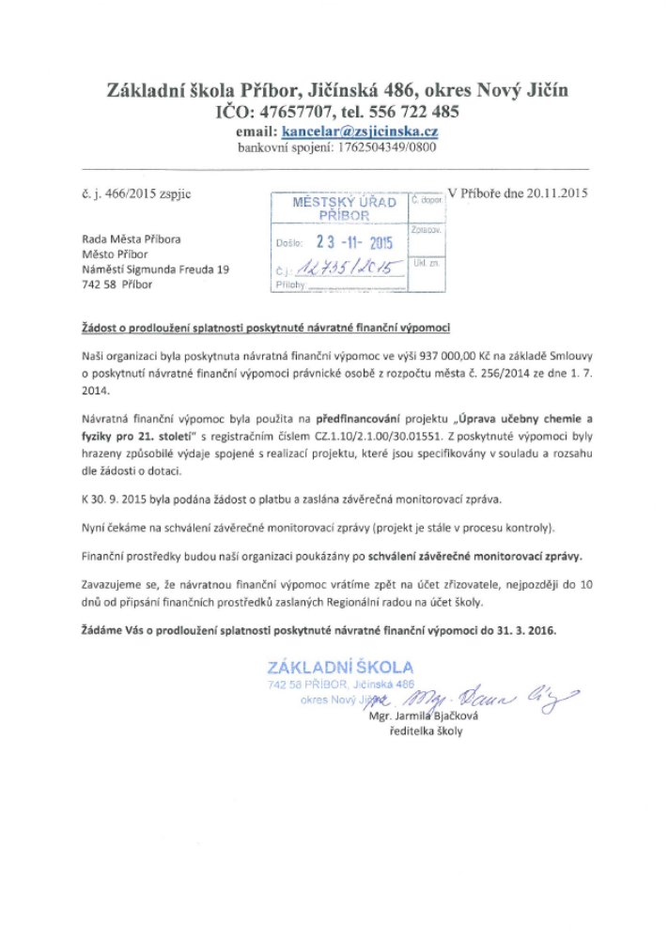
Příloha č. 2 – Návrh dodatku ke smlouvě o poskytnutí návratné finanční výpomoci právnické osobě z rozpočtu města č. 256/2014
Dodatek č. 2
ev. č. …………….
ke smlouvě č. 256/2014, o poskytnutí návratné finanční výpomoci právnické osobě z rozpočtu města, ze dne 01.07.2014, uzavřený v souladu s ustanovením § 34 odst.1)
zákona č. 250/2000 Sb., o rozpočtových pravidlech územních rozpočtů, ve znění pozdějších předpisů, mezi těmito smluvními stranami:

Město Příbor
se sídlem: náměstí Sigmunda Freuda 19, 742 58 Příbor
zastoupené: Ing. Bohuslavem Majerem, starostou města
IČ: 00298328
číslo účtu: 2225801/0100, Komerční banka a.s., expozitura Příbor
(dále jen poskytovatel)

a

Základní škola Příbor, Jičínská 486, okres Nový Jičín
se sídlem: Jičínská 486, 742 58 Příbor
zastoupená: Mgr. Jarmilou Bjačkovou, ředitelkou školy
IČ: 47657707
číslo účtu: 1762504349/0800, Česká spořitelna a.s., Příbor
(dále jen příjemce)
__________________________________________________________________________________

I.
Část II. Další ujednání odst. 2) smlouvy ve znění dodatku č. 1 se mění následovně:

„Uvedenou částku v bodě 1, části I této smlouvy se příjemce zavazuje vrátit na účet města Příbora č. 19-2225801/0100 nejpozději do 31.03.2016.“

II.
- Ostatní ustanovení smlouvy č. 256/2014 ze dne 01.07.2014 zůstávají v platnosti a beze změn.
- Dodatek č. 2 je vyhotoven ve třech stejnopisech, z nichž poskytovatel obdrží dvě vyhotovení a jedno vyhotovení příjemce.
- Dodatek č. 2 nabývá platnosti a účinnosti dnem schválení.
- Dodatek č. 2 ke smlouvě č. 256/2014 byl schválen usnesením Zastupitelstva města Příbora dne ………………… usnesením č. ………………….

V Příboře dne …………………… V Příboře dne ……………………

…………………………………………. …………………………………………
Ing. Bohuslav Majer Mgr. Jarmila Bjačková
starosta města ředitelka školy
Příloha č. 3 – Smlouva o poskytnutí návratné finanční výpomoci právnické osobě z rozpočtu města (ev. č. smlouvy 256/2014)
